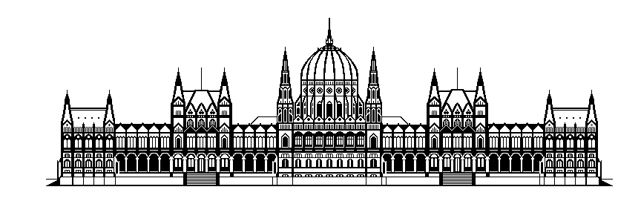
ORSZÁGGYŰLÉSI KÉPVISELŐ

Dr. Kövér László úr
a Magyar Országgyűlés elnöke
Önálló képviselői indítvány (törvényjavaslat)

Tisztelt Elnök Úr!

Az Alaptörvény 6. cikk (1) bekezdés alapján mellékelten benyújtom a közfoglalkoztatásról és a közfoglalkoztatáshoz kapcsolódó, valamint egyéb törvények módosításáról szóló 2011.évi CVI. törvény módosításáról szóló törvényjavaslatomat.

Budapest, 201.

Tisztelettel:

2015. évi ….törvény

a közfoglalkoztatásról és a közfoglalkoztatáshoz kapcsolódó, valamint egyéb törvények módosításáról szóló 2011.évi CVI. törvény módosításáról

1.§

a közfoglalkoztatásról és a közfoglalkoztatáshoz kapcsolódó, valamint egyéb törvények módosításáról szóló 2011.évi CVI. törvény 2.§ (5) m) pontja törlésre kerül.

2.§

Ez a törvény a kihirdetését követő nyolcadik napon lép hatályba.

Indoklás

a közfoglalkoztatásról és a közfoglalkoztatáshoz kapcsolódó, valamint egyéb törvények módosításáról szóló 2011.évi CVI. törvény módosításáról

Általános indoklás

A törvény a közfoglalkoztatottak számára is biztosítja a koruk és gyermekeik száma alapján járó pótszabadságot.

Részletes indoklás

1.§-hoz

A közfoglalkoztatottak indokolatlan, közvetlen és hátrányos megkülönböztetésben szenvednek az éves szabadságok napjainak száma terén. Az „egyenlő munkáért egyenlő bért!” szólam úgy lenne teljes, hogy „egyenlő munkáért egyenlő jogokat!” mondanánk. A közfoglalkoztatottak ugyanolyan minőségű és mennyiségű munkát végeznek mint mindenki más, azonban a számukra biztosított lehetőségek mélyen az elsődleges munkaerő piacon dolgozóké alatt van.
Téves az az elképzelés, hogy azért kell kevesebb bért és szabadságot adni nekik, mert így motiválttá vannak téve arra, hogy a civil szférában helyezkedjenek el, mivel onnét (a többségük) önhibáján kívül került ki.
A közfoglalkoztatottak ugyanolyan emberek, mint mindenki más. Szülők, nagyszülők, barátok, társak, szomszédok. Otthonuk van, ahol kertet művelnek, vetnek, kapálnak, gyomlálnak, vágják a füvet. A családra főznek, mosnak, takarítanak, a gyerekeket iskolába, óvodába járatják. Szükség van rájuk otthon is, legalább annyi gonddal és feladattal kell megbirkózniuk mint bárki másnak.
A lehetőségük azonban ezen munkák elvégzésére, vagy a gyermekeik felügyeletére az iskolai szünetekben, esetleg a pihenésre nagyságrendekkel kevesebb, mint azoknak akikre a munka törvénykönyve vonatkozik.
A munka törvénykönyvének szabadsággal, pótszabadsággal foglalkozó rendelkezései emberségesek. Minél idősebb egy munkavállaló, annál több szabadság jár neki, hiszen a teljesítőképessége az idő múlásával csökken, egyre hosszabb időre van szüksége a regenerálódásra. A gyermekes munkavállalók vállán lényegesen több teher nyugszik, mint másokén és a gyermekek számának növekedésével ez a többszörösére emelkedhet. Nagycsaládosok esetében szinte már alig akadnak olyan hetek, amikor minden gyermek egészséges és iskolában van, a tanítási szünetek alatti felügyelet biztosítása pedig pótszabadságok nélkül megoldhatatlan.

A közfoglalkoztatásról és a közfoglalkoztatáshoz kapcsolódó, valamint egyéb törvények módosításáról szóló 2011.évi CVI. törvény 2.§ (5) m) pontja arról rendelkezik, hogy a Munka törvénykönyve 117 – 121§ (ezek szólnak a pótszabadságokról) a közfoglalkoztatottakra nem alkalmazható. Az Mt. 115 §-a azonban a közfoglalkoztatottakra is érvényes amely kimondja, hogy a munkavállalónak a munkában töltött idő alapján minden naptári évben szabadság jár, amely alap- és pótszabadságból áll. Ennek megfelelően jogellenes eljárás, ha a közfoglalkoztatottak csak az alapszabadság jár.

2§-hoz

hatálybaléptető rendelkezés

